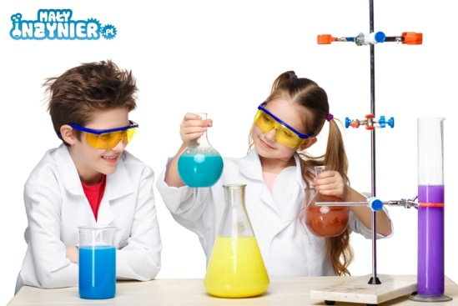
Основной целью экспериментальной деятельности является развитие познавательно – исследовательской активности детей дошкольного возраста.

В процессе экспериментирования идёт обогащение памяти ребёнка, активизируются его мыслительные процессы, так как постоянно возникает необходимость совершать операции анализа и синтеза, сравнения, классификации и обобщения. Необходимость давать отчёт об увиденном, формировать обнаруженные закономерности и выводы, стимулирует развитие речи. Следствием является не только ознакомление ребёнка с новыми фактами, но и накопление фонда умственных приёмов и операций, которые рассматриваются как умственные умения.

Методическая литература:
1. О.А. Соломенникова. Занятия по формированию элементарных экологических представлений у детей дошкольного возраста.
2. Н.В. Нищева. Конспекты занятий по формированию у дошкольников естественнонаучных представлений в разных возрастных группах.
3. Н.Е. Веракса, О.Р. Галимов. Познавательно – исследовательская деятельность дошкольников.
4. В. А. Деркунская, А.А. Ошкина. Игры – эксперименты с дошкольниками.
5. Л.А. Уланова, С.О. Иордан. Методические рекомендации по организации и проведению прогулок детей 3-7 лет.
6. Т.А. Шорыгина. Беседы о воде в природе.
7. Т.А. Шорыгина. Беседы о природных явлениях и объектах.
8. О.М. Масленникова, А.А. Филиппенко. Экологические проекты в детском саду.

Подготовила воспитатель высшей квалификационной категории МБДОУ «Спасский детский сад №1» Калинкина Е.И.
Январь 2018 г
«Расскажи - и я забуду,
покажи – и я запомню,
дай попробовать- и
я пойму! »
«Умейте открыть перед ребенком в окружающем мире что-то одно, но открыть так, чтобы кусочек жизни
заиграл перед детьми всеми красками радуги.
Оставляйте всегда, что-то недосказанное, чтобы ребенку
захотелось еще раз возвратиться к тому, что он узнал»
В. А. Сухомлинский

Содержание исследований предполагает формирование следующих представлений.
* О мире животных и растений: как звери живут зимой, летом; овощи, фрукты и т.д.; условия, необходимые для их роста и развития (свет, влага, тепло).
* О материалах: глина, бумага, ткань, дерево, металл, пластмасса.
*О человеке: мои помощники – глаза, нос, уши, рот.
* О природных явлениях: времена года, явления погоды, объекты живой и неживой природы – вода, лёд, снег .
*О предметном мире: посуда, мебель, игрушки, обувь, транспорт.
*О геометрических эталонах: круг, прямоугольник, призма, ромб.

Структура проведения игры – эксперимента:
* Постановка, формулировка познавательной задачи.
*Уточнение правил безопасности в ходе эксперимента.
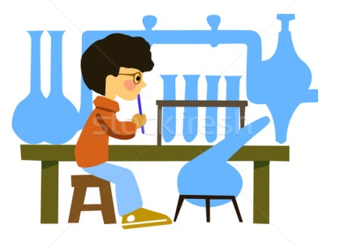
*Выдвижение предположения, отбор способов проверки, выдвинутых детьми.
* Проверка гипотезы.
*Проверка итогов, вывод.
*Фиксация результатов.
* Вопросы детей.

Ожидаемые результаты
*Сформированность эмоционально – личностного отношения к окружающему миру.
* Проявление познавательного интереса к играм – экспериментам, улучшение речевого развития.
* Сформированность основ логического мышления.
*Усвоение основ целостного видения окружающего мира.
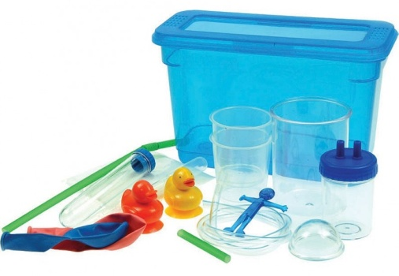
*Сформированность коммуникативных навыков
* Использование
результатов
в игровой
деятельности.

С какого возраста предполагается начинать экспериментирование в детском саду?

- Со второй группы раннего возраста (2–3 года) дети начинают принимать участие в совместных с воспитателем опытнических действиях. Пока они представляют собой простейшие исследования, которые помогают малышам обследовать предметы, отмечая их цвет, величину или форму.
- В младшей группе (3–4 года) познавательно-исследовательская деятельность усложняется. Совместно с педагогом, дети учатся проводить эксперименты на примере сенсорных эталонов. Благодаря опытам им становятся понятны ранее скрытые свойства изучаемых объектов.
- Экспериментирование в средней группе (4–5 лет) имеет цель сформировать у детей умения самостоятельно получать сведения о новом объекте. Для опытов активно используются все органы чувств.
- Используя экспериментирование в старшей группе (5–6 лет) нужно стимулировать детей на самостоятельное проведение экспериментальных действий и выявление скрытых свойств явлений и предметов.
- В подготовительной к школе группе (6-7 лет) познавательно-исследовательская деятельность совершенствуется. Приветствуется не только самостоятельная работа, но и выбор оптимального способа ее осуществления.

